Praktikum Neuronale Netze in der Bildverarbeitung

Protokoll

Modendekomposition bei einer Multimodefaser

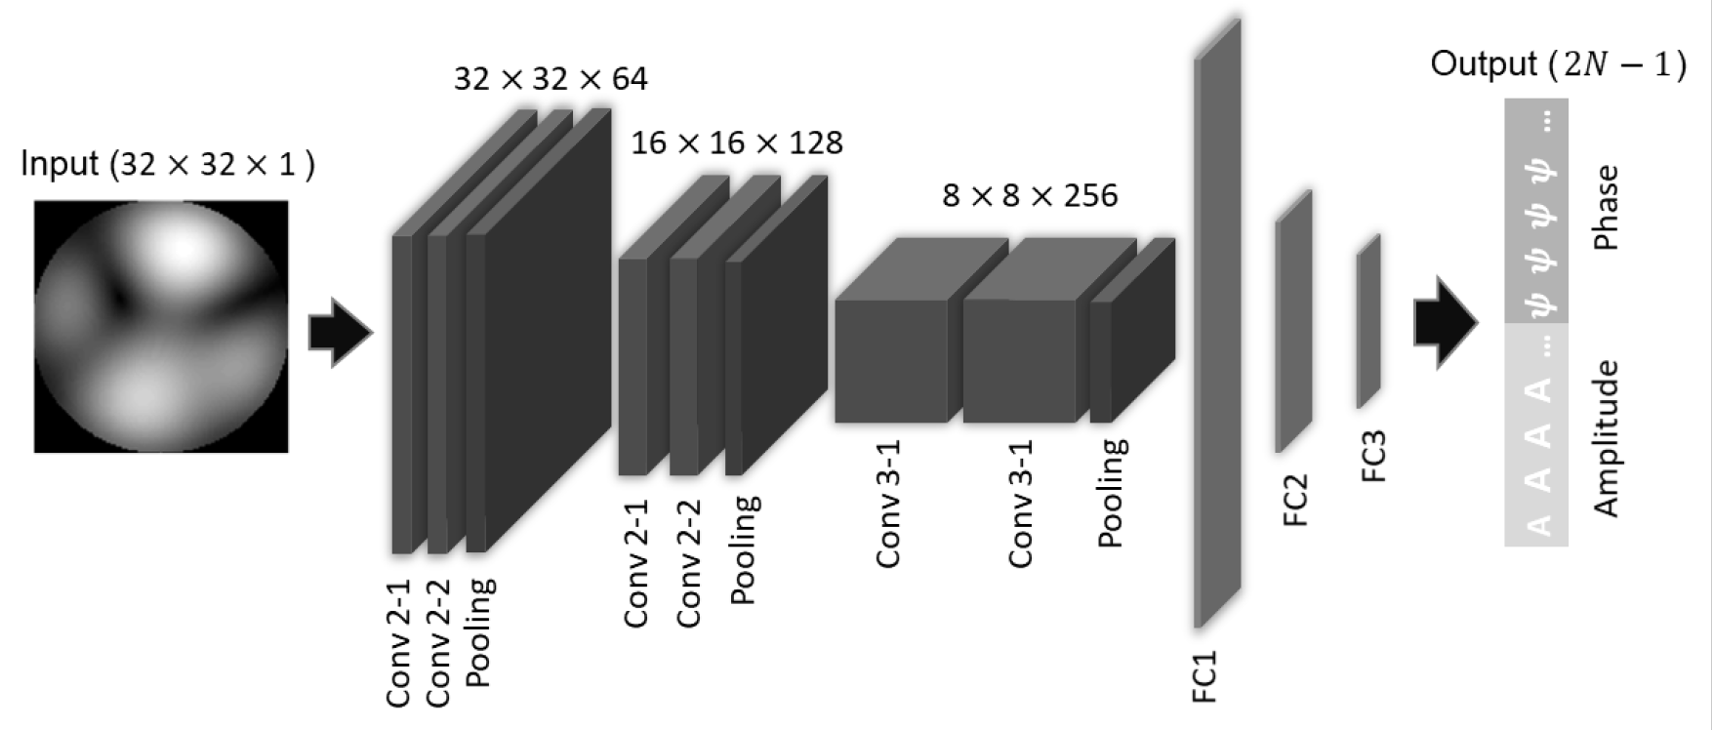

**Datum:**

|  |  |  |
| --- | --- | --- |
| **Name** | **Matrikelnr.** | **Punkte Protokoll** |
| **Hanusch Dustin** | **4844370** | **/44** |

*Aufgabe 1: Training eines MLP Netzes zur Modendekomposition für 3-Moden*

Entnehmen Sie der Versuchsanleitung die zur Lösung der Aufgabe notwendigen Schritte 1-3.

Stellen Sie die Trainingskurve dar.

Diagramm (2P):

*Bonuspunkte (2P): Stellen Sie die Trainingskurven in einem einzigen Diagramm dar.

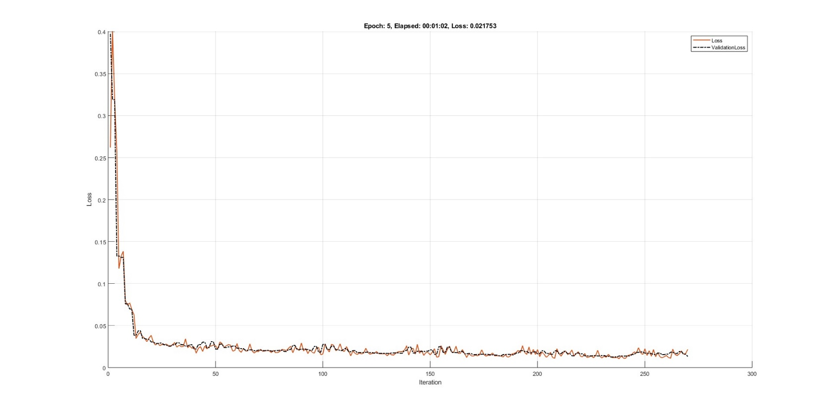

Füllen Sie die Hyperparameter für das Training in der folgenden Tabelle aus.

Tabelle (1P):

|  |  |  |  |  |
| --- | --- | --- | --- | --- |
| MLP | Epochs | Learning  rate | Mini batch size | Time  (min) |
| 3-mode | 5 | 0,001 | 128 | 1,03 |

*Aufgabe 2: Evaluation des trainierten MLP für 3-Moden*

Evaluieren Sie die trainierten Netze mithilfe der Testdaten (Schritte 4-5). Visualisieren Sie die Ergebnisse in einem geeigneten Plot mithilfe des Korrelationskoeffizienten (). Berechnen Sie den Durchschnittswert und die Standardabweichung () der Ergebnisse. Berechnen Sie die relative Abweichung der vorhergesagten Gewichte in Amplitude und Phase .

Diagramm (2P):

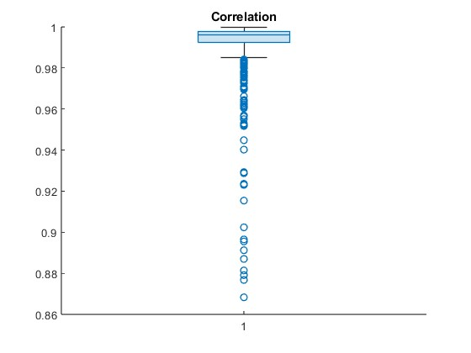

Füllen Sie das entsprechende Ergebnis in die folgende Tabelle aus.

Tabelle (2P):

|  |  |  |  |  |
| --- | --- | --- | --- | --- |
| MLP |  |  |  |  |
| 3-mode | 0,993  0,993 | 0,0133  0,0124 | 0,00221  0,02160, | -0,00937  0,0697 |

*Aufgabe 3: Training und Evaluation eines MLP Netzes zur Modendekomposition für 5-Moden*

Stellen Sie die Trainingskurve dar und evaluieren Sie die trainierten Netze mithilfe der Testdaten (Schritt 6). Visualisieren Sie die Ergebnisse in einem geeigneten Plot mithilfe des Korrelationskoeffizienten (). Berechnen Sie den Durchschnittswert und die Standardabweichung () der Ergebnisse. Berechnen Sie die relative Abweichung der vorhergesagten Gewichte in Amplitude und Phase .

Diagramm (4P):

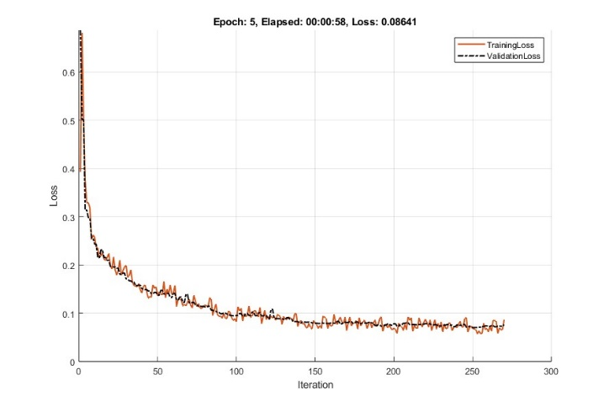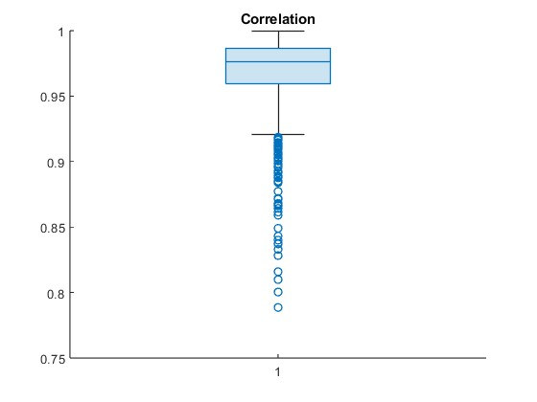

Füllen Sie die Hyperparameter für das Training in der folgenden Tabelle aus.

Tabelle (1P):

|  |  |  |  |  |
| --- | --- | --- | --- | --- |
| MLP | Epochs | Learning  rate | Mini batch size | Time  (min) |
| 5-mode | 5 | 0,001 | 128 | 0,967 |

Füllen Sie das entsprechende Ergebnis in die folgende Tabelle aus.

Tabelle (2P):

|  |  |  |  |  |
| --- | --- | --- | --- | --- |
| MLP |  |  |  |  |
| 5-mode | 0,968  0,9673 | 0,0289  0,0296 | -0,00184  0,0455 | 0,0408  0,133 |

Beschreibung (1P): (Vergleichen die Ergebnisse von 3- und 5-Modellen)

*Aufgabe 4: Training und Evaluation eines VGG Netzes zur Modendekomposition für 3 und 5-Moden*

Stellen Sie die Trainingskurve dar und evaluieren Sie die trainierten Netze (Schritt 7), wie in Aufgabe 2 und Aufgabe 3. Visualisieren Sie die Ergebnisse in einem geeigneten Plot mithilfe des Korrelationskoeffizienten (). Berechnen Sie den Durchschnittswert und die Standardabweichung () der Ergebnisse. Berechnen Sie die relative Abweichung der vorhergesagten Gewichte in Amplitude und Phase .

Diagramm (8P):

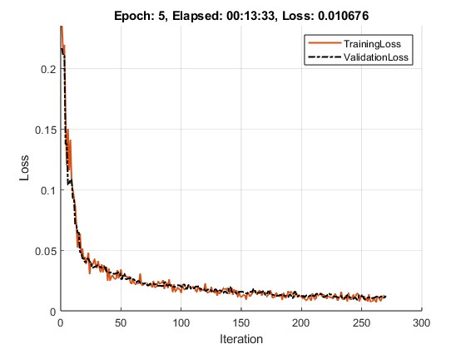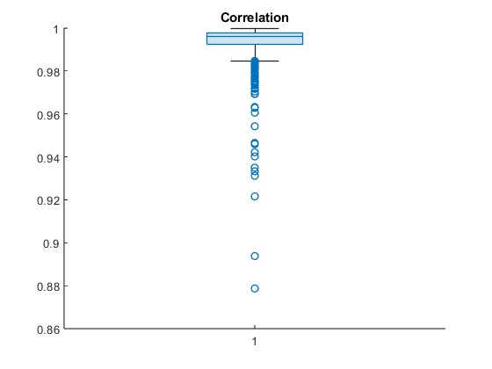3-Moden

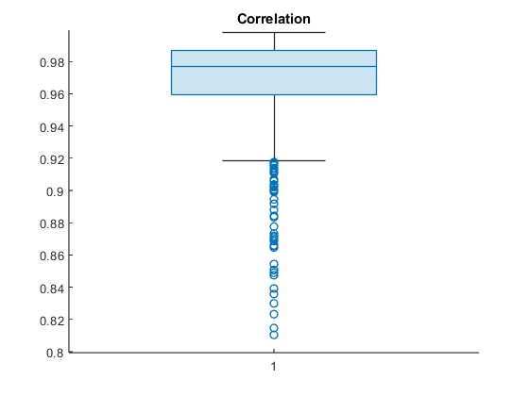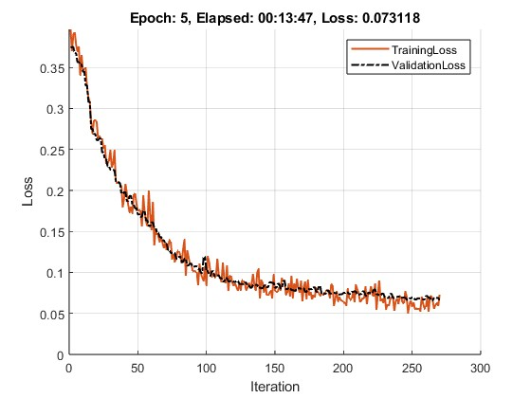5 Moden

Füllen Sie die Hyperparameter für das Training in der folgenden Tabelle aus.

Tabelle (1P):

|  |  |  |  |  |
| --- | --- | --- | --- | --- |
| VGG | Epochs | Learning  rate | Mini batch size | Time  (min) |
| 3-mode | 5 | 0,001 | 128 | 13,55 |
| 5-mode | 5 | 0,001 | 128 | 13,78 |

Füllen Sie das entsprechende Ergebnis in die folgende Tabelle aus.

Tabelle (4P):

|  |  |  |  |  |
| --- | --- | --- | --- | --- |
| VGG |  |  |  |  |
| 3-mode | 0,994  0,994 | 0,00911  0,00911 | 0,00635  0,00316 | 0,00312  0,0641 |
| 5-mode | 0,968  0,968 | 0,0271  0,0271 | 0,00425  0,0495 | 0,0110  0,119 |

*Aufgabe 5: Training eines VGG Netzes zur Modendekomposition für 5-Moden durch Transfer Learning*

Trainieren Sie ein VGG für 5−Moden mit 10,000 Datenpaaren durch Transfer Learning (Schritt 8). Beachten Sie, dass dieses Training auf dem im Schritt 7 trainierten VGG für 3−Moden basieren soll. Vergleichen Sie die Ergebnisse mit denen des vorherigen Schritts. Erhöhen Sie die Trainingsdaten auf 50.000 Datenpaare für 5−Moden und trainieren Sie das VGG weiter. Verwenden Sie das im Schritt 8 trainierten VGG als Startpunkt. Visualisieren Sie das Ergebnis (Schritt 9).

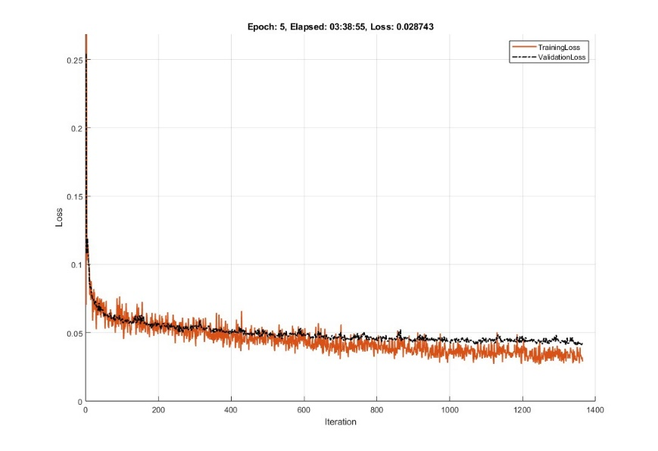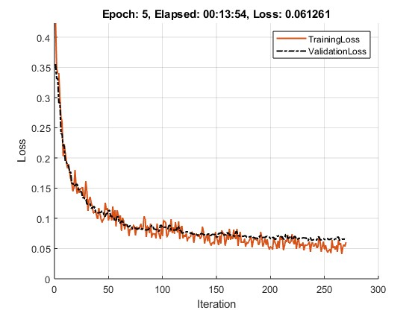Diagramm (4P):

10000 Daten

Füllen Sie die Hyperparameter für das Training in der folgenden Tabelle aus.

Tabelle (1P):

|  |  |  |  |  |  |
| --- | --- | --- | --- | --- | --- |
| VGG | Training data | Epochs | Learning  rate | Mini batch size | Time  (min) |
| 5-mode-TL | 10000 | 5 | 0,001 | 128 | 13,9 |
| 5-mode-TL | 50000 | 5 | 0,001 | 128 | 218,92 |

*Aufgabe 6: Evaluation der durch TL trainierten VGG Netze zur Modendekomposition für 5-Moden*

Evaluieren Sie die trainierten Netze (Schritte 8-9). Visualisieren Sie die Ergebnisse in einem geeigneten Plot mithilfe des Korrelationskoeffizienten (). Berechnen Sie den Durchschnittswert und die Standardabweichung () der Ergebnisse. Berechnen Sie die relative Abweichung der vorhergesagten Gewichte in Amplitude und Phase .

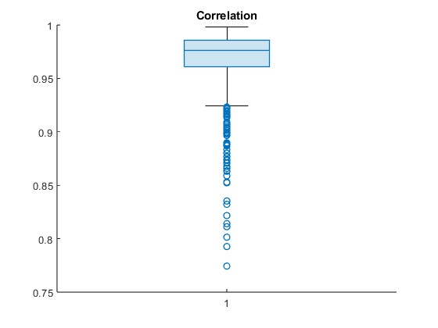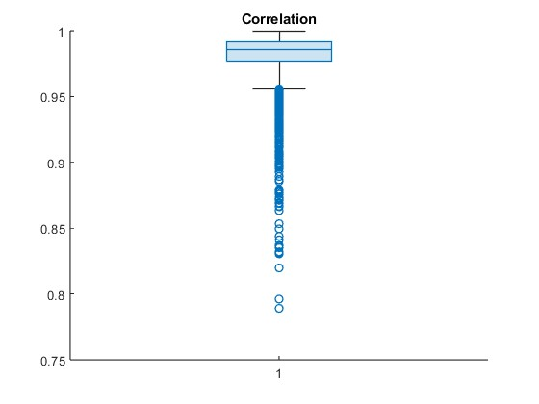Diagramm (4P):

10000 Daten

Füllen Sie das entsprechende Ergebnis in die folgende Tabelle aus.

Tabelle (4P):

|  |  |  |  |  |  |
| --- | --- | --- | --- | --- | --- |
| VGG | Training data |  |  |  |  |
| 5-mode-TL | 10000 | 0,968  0,968 | 0,0283  0,0283 | -0,00742  0,0506 | 0,0246  0,116 |
| 5-mode-TL | 50000 | 0,981  0,981 | 0,0184  0,0184 | -0,00471  0,0359 | 0,00315  0,0908 |

*Aufgabe 7: Diskussion (3P)*

Leiten Sie aus den Trainingsergebnissen Zusammenhänge zwischen den untersuchten Anzahl der Moden und Anzahl der Trainingsdaten, sowie die Struktur des neuronalen Netzes ab. Formulieren Sie hierfür eine kurze Diskussion (Stichpunkte erlaubt):